Материал подготовила О.В. Панькова педагог-психолог
источник (сайт «Эти дети»)

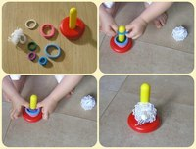
РАЗВИВАЮЩИЕ ИГРЫ С ПИРАМИДКАМЙ
1."Башня". Собираем пирамидку на ощупь с закрытыми глазами. Или не надевая колечки на стержень.
2."Покати и закрути". Катаем колечки от пирамидки по полу или друг другу
и закручиваем "волчком".
3. Одеваем на стержень пирамидки резинки для волос разного размера.
4."Рыбалка наоборот". Это любимая игра. Колечки-рыбки попали на берег и
нужно вернуть их в воду. Спицу безопаснее брать с двусторонними стопами.
5."Меткий стрелок". Бросаем колечки в ведро, тазик, коробку. Стараемся не
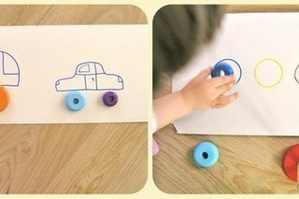
переступать через линию.
6."Чай с бубликами". Сортируем колечки по цвету и размеру. Красной рыбке бублик с малиновым вареньем, фиолетовому крабу - с черничным и т.д. Большой матрешке самые большие бублики, средней - поменьше.
7."Пальчиковый театр". Разыгрывает сказку "Три медведя", медведей
подбираем по размеру, а для Машеньки - красное колечко (под цвет
платья). Наряжаемся в браслеты.
8.Рисуем сюжеты, где не хватает круглых деталей. Потом подбираем по
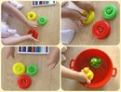
размеру колеса машинам, комы - снеговикам и т.д.
9. Подбираем к трафарету кольца по цвету.
10.Чтобы цветные плоты не протекали, чиним бреши пластилином.
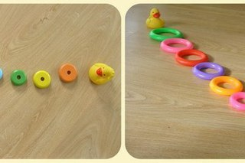
Спускаем на воду, пассажиров тоже подбираем в цвет.
11."Поезд". Рассаживаем пассажиров по вагонам, для каждого - свой цвет.
12.Придумываем новые стержни из подручных средств.
13."Дорожки". Выкладываем дорожки от мамы утки к утенку. Сначала
просто, потом - от большего к меньшему. По деревянной дорожке можно
пройтись босиком.
14.Скатываем колечки с горки - чье дальше укатится. Катаем и крутим на
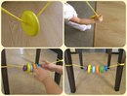
карандаше.
15.Выкладываем все колечки, запоминаем, одно
незаметно прячем. Какое укатилось? Придумываем, на что похоже укатившееся
колечко. Например, красное - помидор, солнце на закате и т.д.
16.Засовыем руку в мешок и находим на ощупь верхушку, самое маленькое и
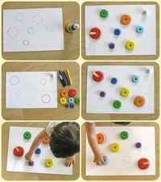
самое большое колечки.
17.Катаем колечко на шнурке, наклоняя его то в одну, то в другую сторону. Закручиваем. Ловим не сходя с места. Нанизываем "бусы" из колечек и катаем их все вместе. Привязываем к ножкам стула и играем в счеты.
18.Обводим колечки на листе бумаги. Для первого задания цвета совпадают, и
колечки нужно разложить по цвету. Для более сложного - цвета не совпадают, и
колечки раскладываем только по размеру. Круги можно потом закрасить или
залепить пластилином.
